**中文万维-钉钉用户使用说明书**

**V1.0**

**北京中文万维科技有限公司**

2018/6/11

Confidentiality保密条款

Any information received from 中文万维 Technology in this Document must not be disclosed to third parties and to be treated absolutely confidential.中文万维于此文件中所提供信息为中文万维公司之商业机密，未经中文万维公司之书面许可不得向第三方披露。

We are equally obliged to treat your information absolutely confidential. 中文万维对贵公司所提供之机密信息亦承担同等义务。

修订历史

|  |  |  |  |  |  |  |  |
| --- | --- | --- | --- | --- | --- | --- | --- |
| 编号 | 章节名称 | 修订内容简述 | 修订日期 | 修订前版本号 | 修订后版本号 | 修订人 | 批准人 |
| 1 | 全文 | 创建全文 | 2018/6/11 |  |  | 周树庆 |  |
|  |  |  |  |  |  |  |  |
|  |  |  |  |  |  |  |  |
|  |  |  |  |  |  |  |  |

目录

1 引言 4

1.1 编写目的 4

1.2 范围、假设和相关问题 4

1.3 相关定义 4

2 工作台概述 5

2.1 工作台 5

2.2 考勤打卡 5

2.3 日志 6

2.4 公告 6

2.5 有成会议 6

2.6 审批分类 6

2.6.1行政 8

2.6.2考勤 13

2.6.3人事 19

2.6.4财务（待定） 23

2.6.5研发 23

2.6.6通用 24

2.6.7其他 26

# 引言

## 编写目的

本文档是关于中文万维一般用户使用的说明文档，用于指导用户正确使用钉钉完成日常工作协作。

## 范围、假设和相关问题

本文档的适用范围为中文万维全体工作人员。

## 相关定义

PC版： 指钉钉电脑端安装的版本。

手机版： 钉钉手机APP。

ding: 消息强制送达的一种方式。

审批： 钉钉OA审批流程。

# 工作台概述

## 工作台

工作台是进入线上办公的总入口。

手机版，是下方中间的图标，PC版是左下方“四方块”图标。

手机端布局与PC版布局有较大差异。

目前包含以下几个板块：

考勤打卡： 【手机APP应用】，用于考勤签到。

日志： 用于书写查看日报，周报，月报等

公告： 【手机APP应用】，用于收取阅读公司公告

审批： 执行OA流程

有成会议： 公司会议室预约及会议召集

经费英雄： 财务预算报销流程

## 考勤打卡

公司将使用钉钉考勤机指纹打卡。

请在上班和下班分别在前台考勤机刷指纹打卡。

此应用，用于查看个人打卡记录和统计信息，同时关联了审批中的考勤部分申请功能。

## 日志

公司要求每天提交工作日报。此应用用于写日报和查看日报。

钉钉对填写日报，有提醒功能。

有统计功能，可在第二天统计前一天提交情况。

PC版和手机版内容相同，建议在PC上进行填写。

研发： 选择“日报-研发部”，进行填写。提交时间，设定为17-21点。

其他： 其他部门选择“通用日报”，进行填写。提交时间，设定为17-21点。

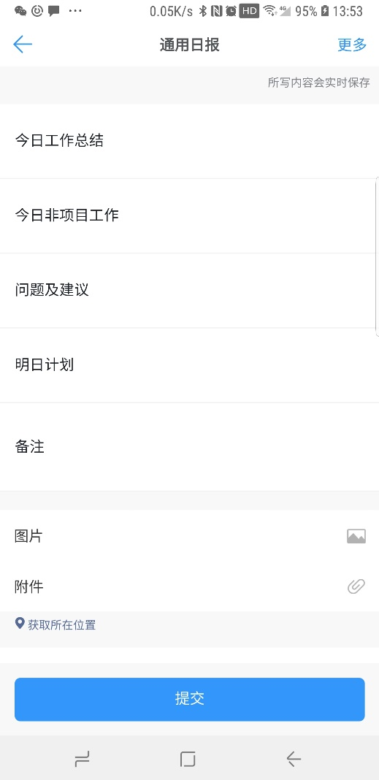

通用日志

填写提示：

1. 内容三段式书写：

“[完成了什么事项]，[用时x小时]，[完成率%]”

“[完成了什么事项]，[用时x小时]，[完成率%]”

“[完成了什么事项]，[用时x小时]，[完成率%]”

1. 默认抄送直接上级，可自行添加抄送人。
2. 休假期间可不提交日报（系统不能区分，仍会提示和统计未提交日报，请忽视）

## 公告

-。

## 有成会议

用于会议室预约。目前不设审核，先订先得。

如发生冲突，未预定者，需礼让预定者。

## 审批分类

审批是无纸办公的最主要组成部分

目前分为下列分类：

1 行政 包含：资质品外借，低值易耗领用，用印申请，出入库申请

2 考勤 包含：考勤打卡，补卡申请，外出，请假，加班，出差

3 人事 包含：招聘，员工入职，转正，工作交接，离职

4 财务报销 包含：报销，支出，借款，还款，收入（待定）

5 研发 包含：权限申请，提测，更新

6 通用 包含：合同审批，通用审批

7 其他 包含：。



操作说明：

* 评论： 对审批内容有疑问时，评论可实现沟通
* 同意： 一般可不填写意见，确认同意即可转下一审批节点。部分流程会强制填写意见。
* 拒绝： 同上。拒绝即终止流程，会直接退回发起人。
* 转交： 将审批权限转移给指定人员

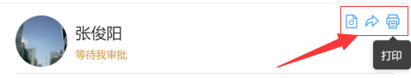

* 分享： 右上角分享键，可将审批内容分享到指定群。
* 打印： 右上角打印键，对审批流程打印，会直接生产pdf文件，下载后可用于相关审批的附件内容上传。

## 2.6.1行政

* 资质品外借

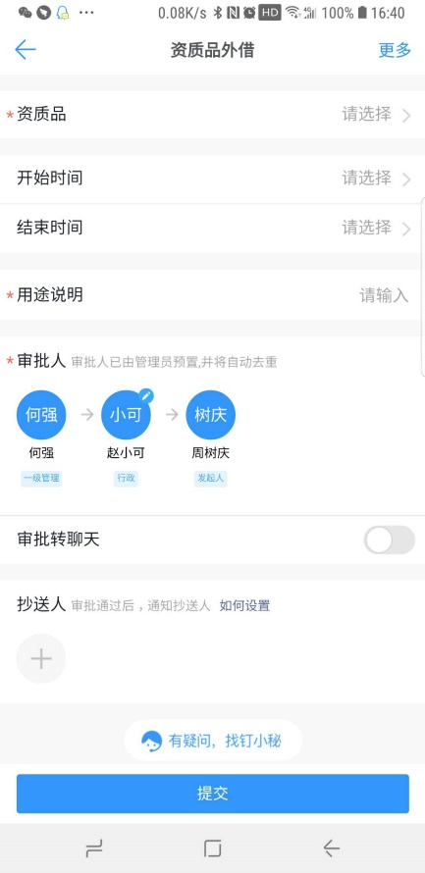

资质品外借

用途： 用于公司章，合同章，营业执照等的外借和归还。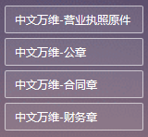

审批流程：

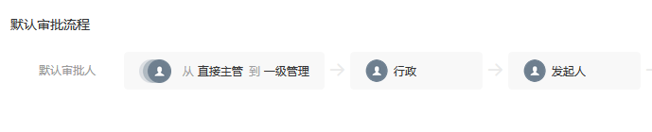

自发起人提起申请，经直属主管到一级管理人，行政负责发放，最终节点是发起人

要求发起人归还后，完成流程。

* 低值易耗领用

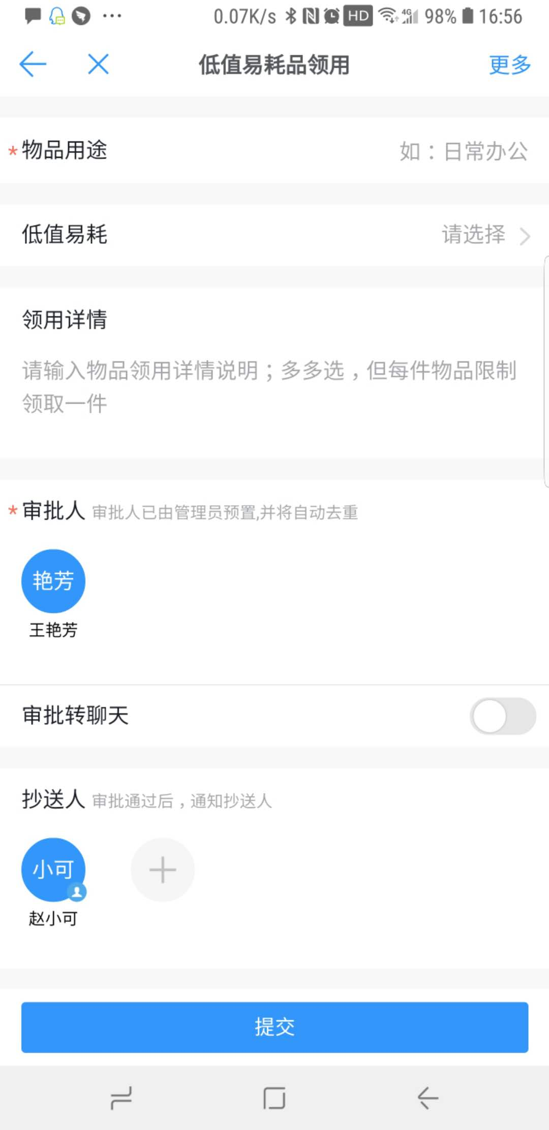

低值易耗领用

用途： 用于低价值常见办公用品的领用。

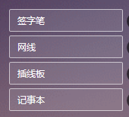

审批流程：

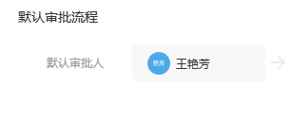

发起人提起申请，行政王艳芳直接批复后，去前台领取即可。

* 用印申请，

用印申请

用途： 用于盖章申请（需提供文件审批通过证明文档）。

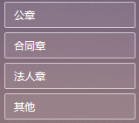

审批流程：

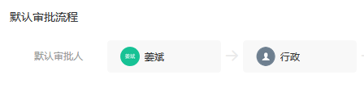

发起人提起申请，需提供盖章文件已通过审核的打印文档作为附件，姜总同意后，前往行政部门盖章。

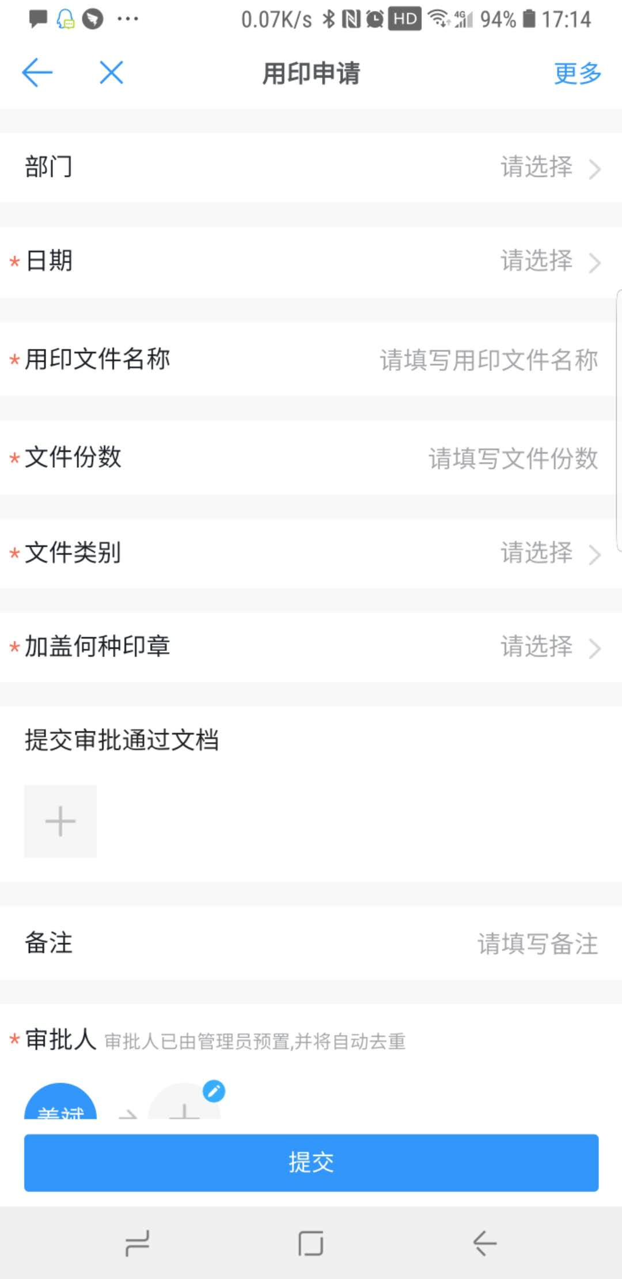

* 出入库申请

出入库申请

用途： 1.行政资产入库；2，员工领用。

审批流程：

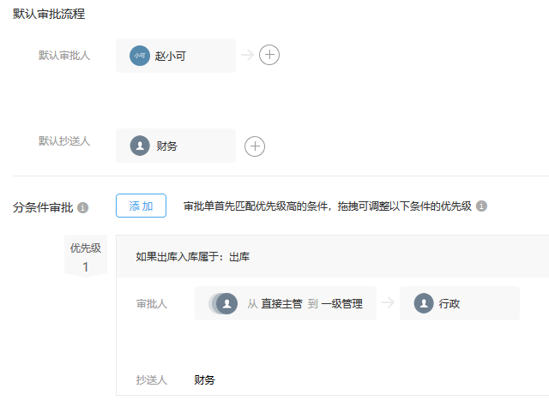

入库行为，发起人为行政员工，行政赵小可审核即可。

出库领用行为，需经一级管理人员同意后，前往行政领取。

物品可多项（点击“增加明细”）

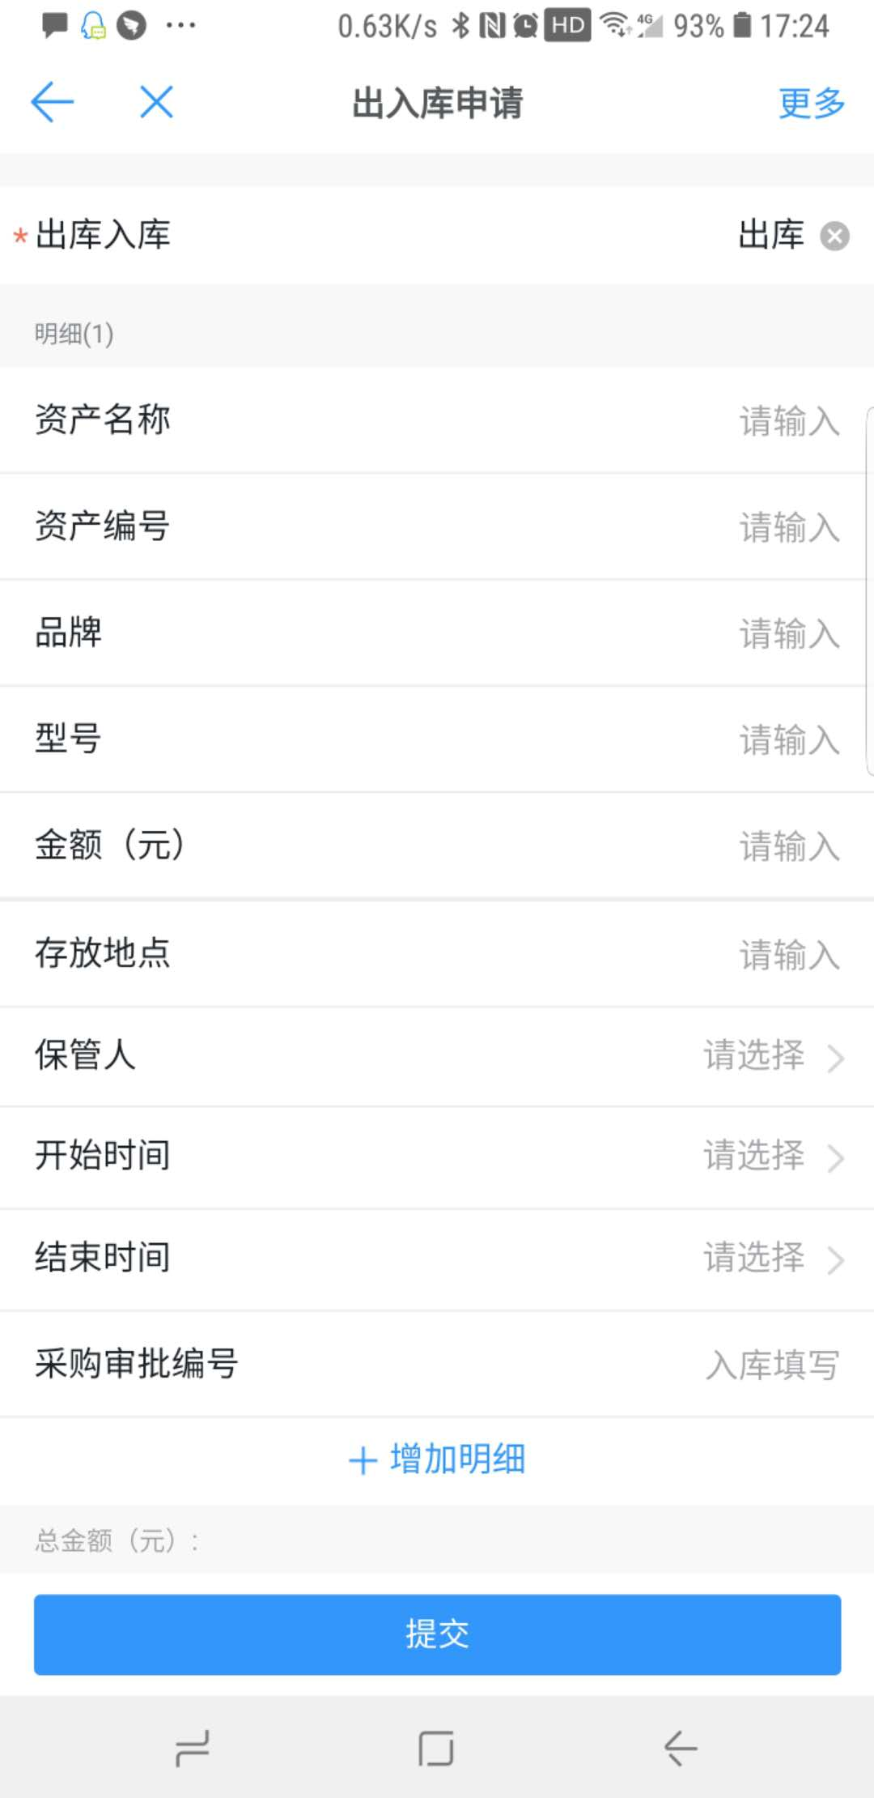

## 2.6.2考勤

考勤打卡

用途： 1.查询自己考勤打卡情况，及时申请处理非正常考勤

审批流程：无

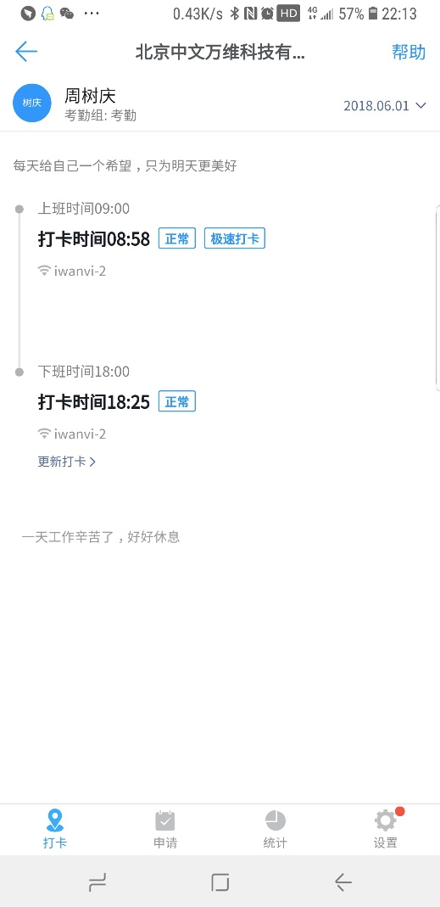

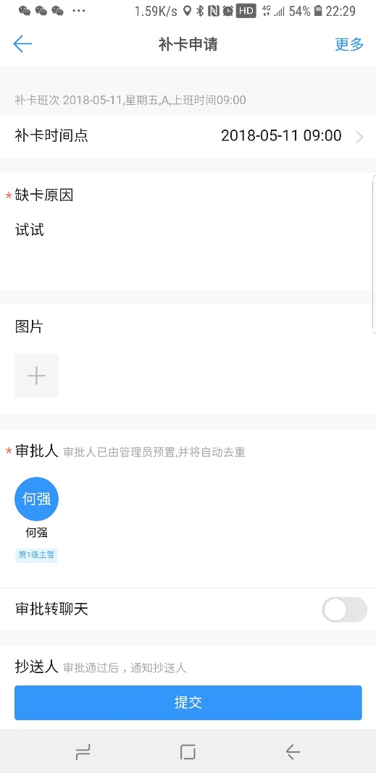

补卡申请

用途： 1.忘记打卡，或有其他原因，可申请补卡

审批流程：

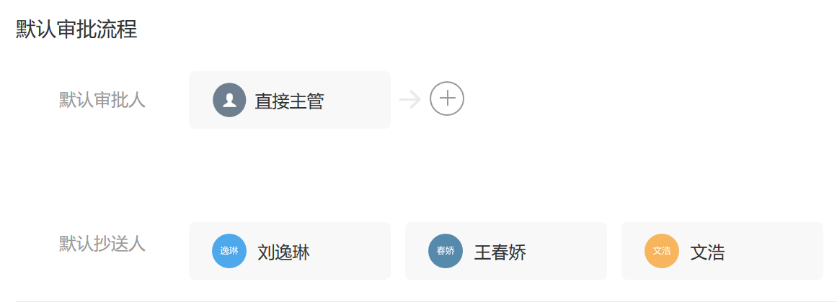

由主管审批，抄送人力行政考勤负责人

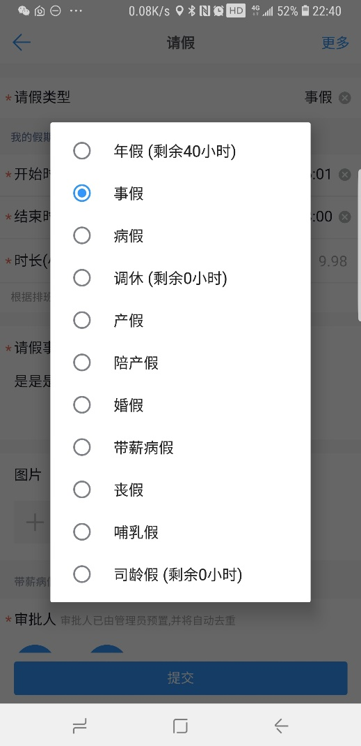

请假

用途： 申请各类休假

审批流程：

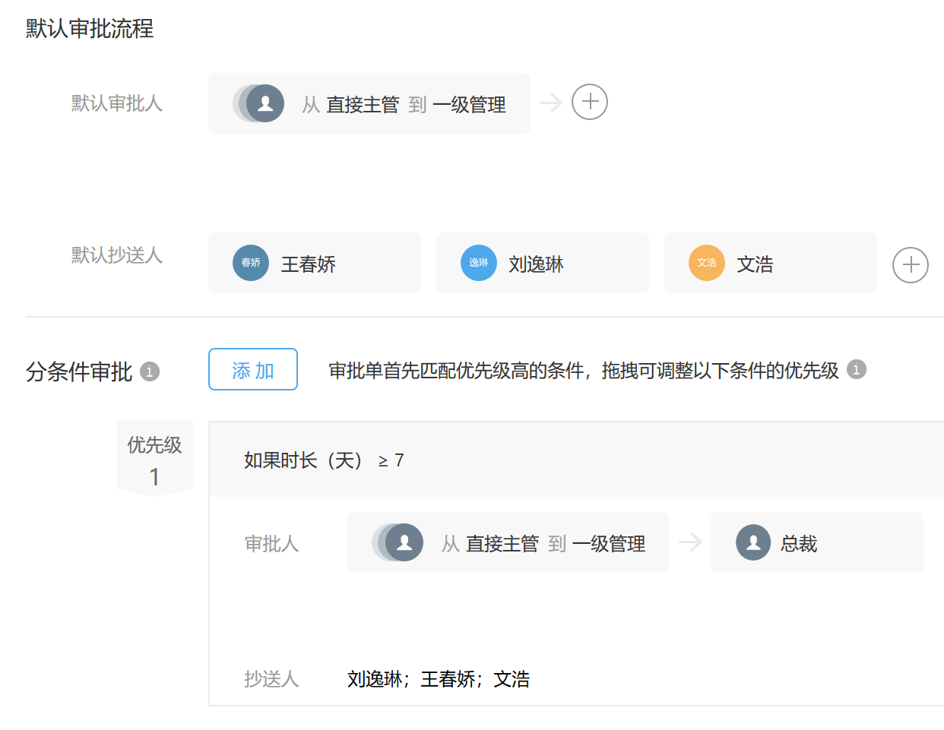

小于7天，一级管理人审批；大于7天，总裁审批

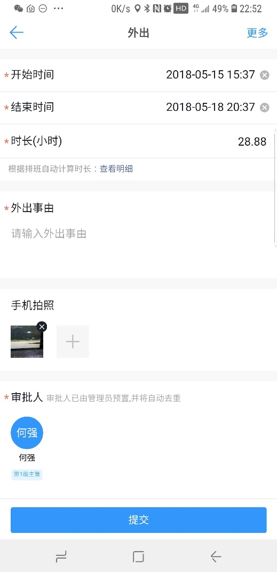

外出

用途： 因公外出申请

审批流程：

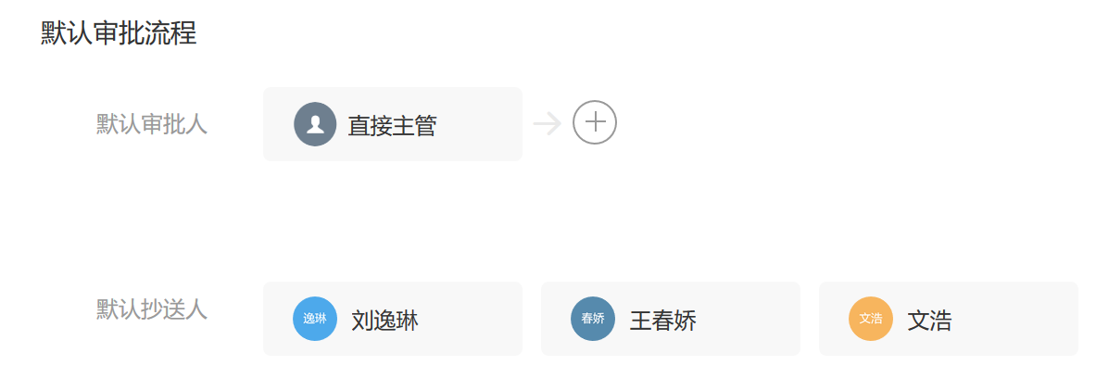

由直接主管审批，抄送人力行政

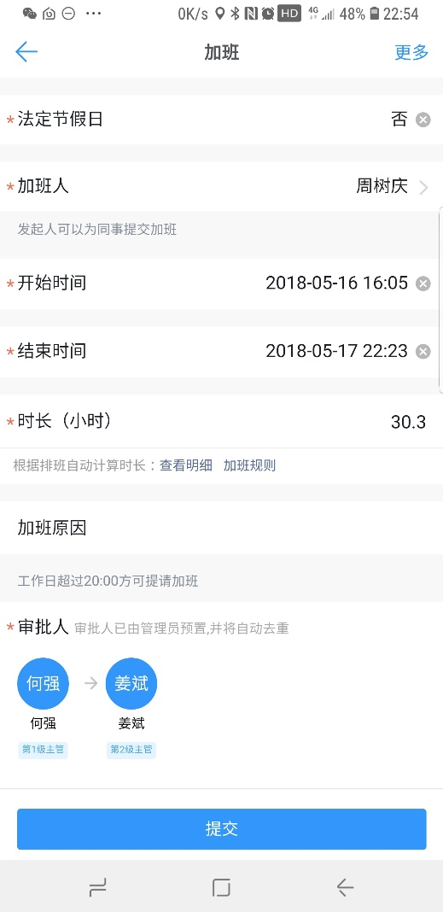

加班

用途： 申请加班

审批流程：

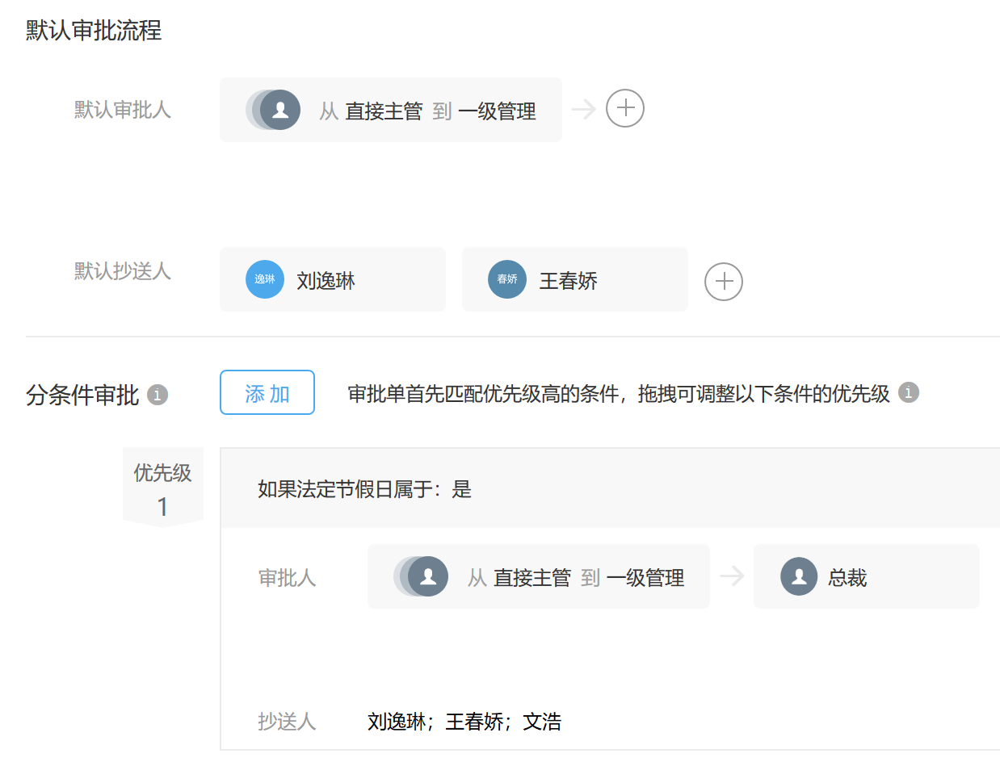

非法定假日，由一级管理审批；法定加入加班，由总裁审批。

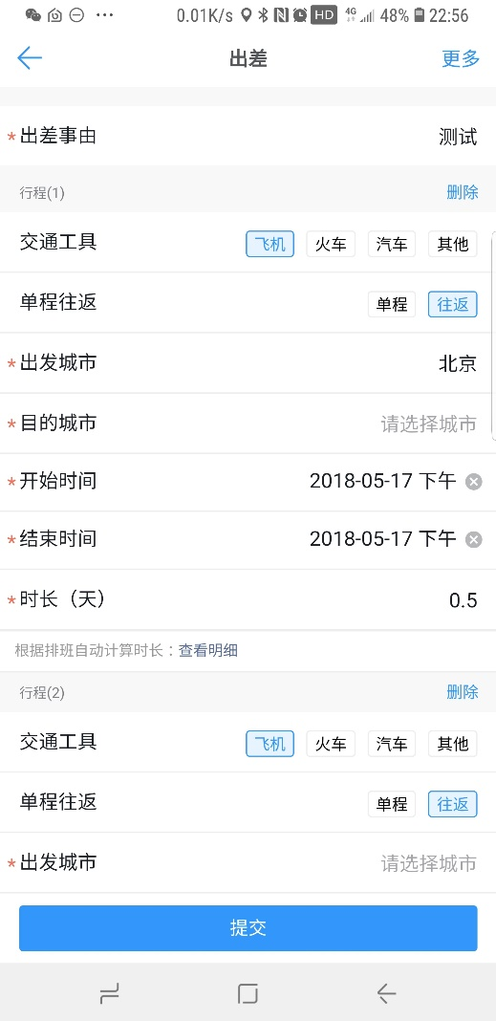

出差

用途： 申请出差

审批流程：

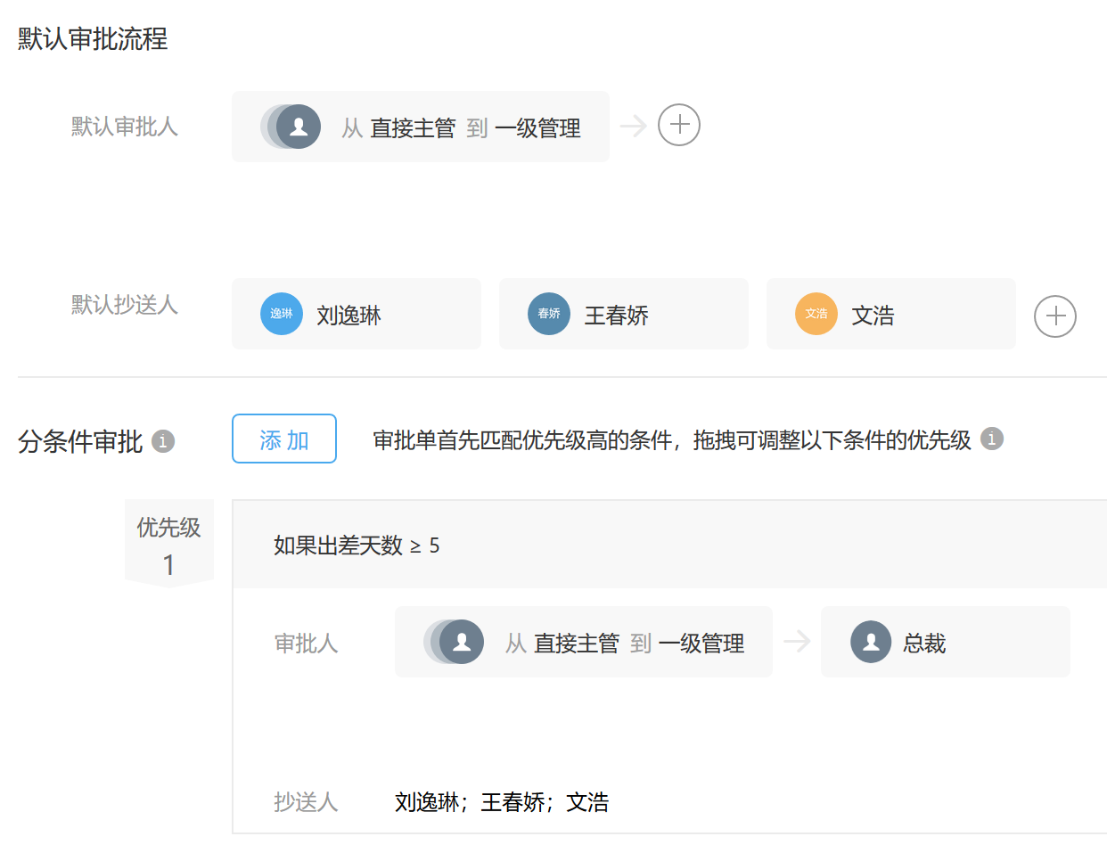

出差5天以下，由一级管理审批；出差5天以上，由总裁审批

## 2.6.3人事

招聘

用途： 发起招聘需求

审批流程：

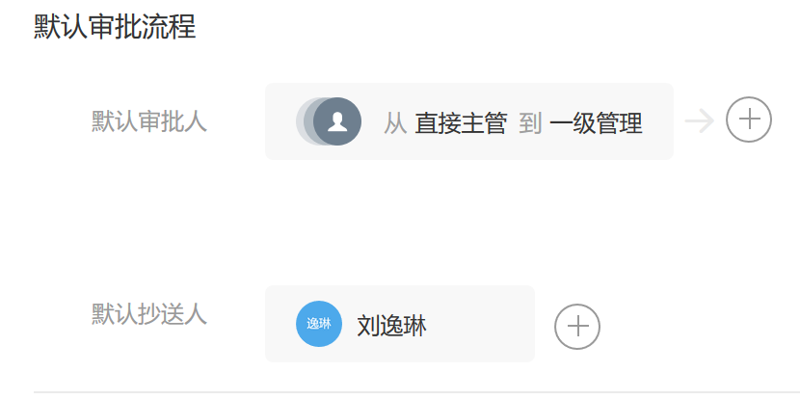

由直接主管审批，抄送人力行政

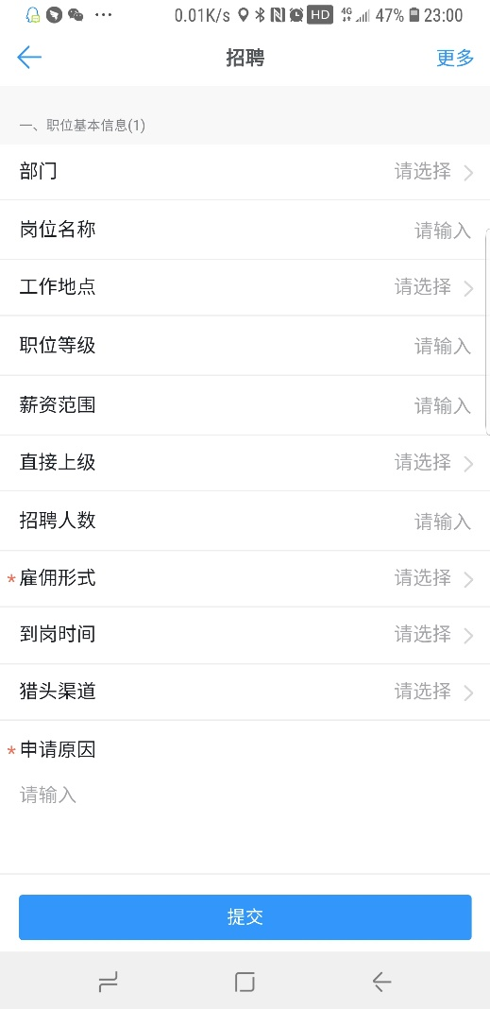

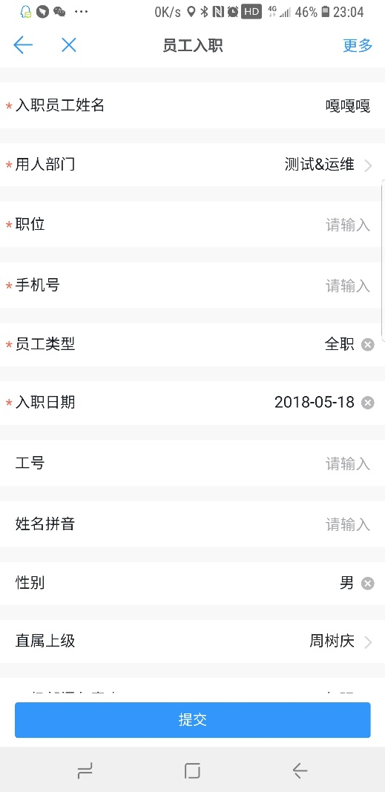

员工入职

用途： 执行入职流程

审批流程：

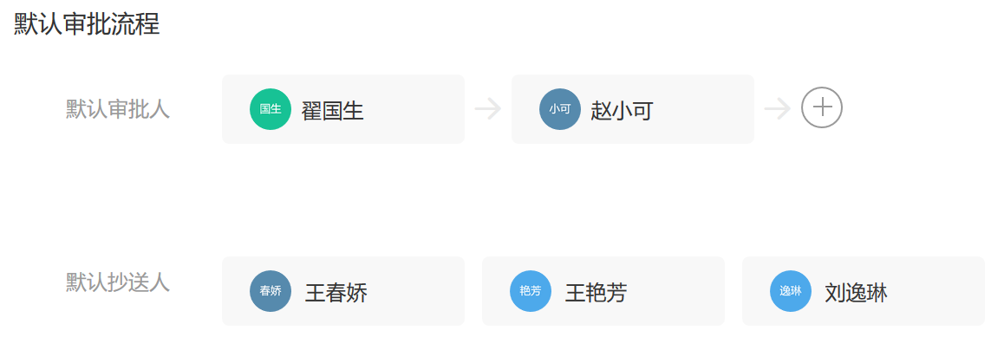

由李荣荣发起，翟国生开启邮箱，赵小可录制指纹。

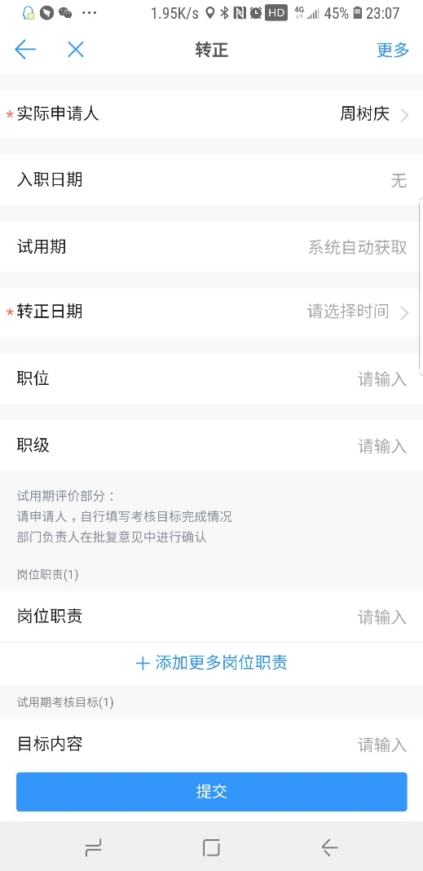

转正

用途： 新员工试用期满后，申请转正

审批流程：

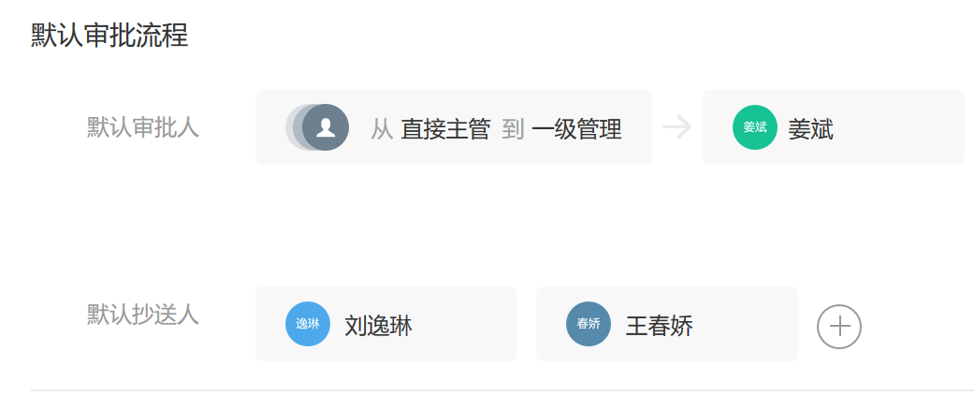

逐级审批，最终由总裁审批。

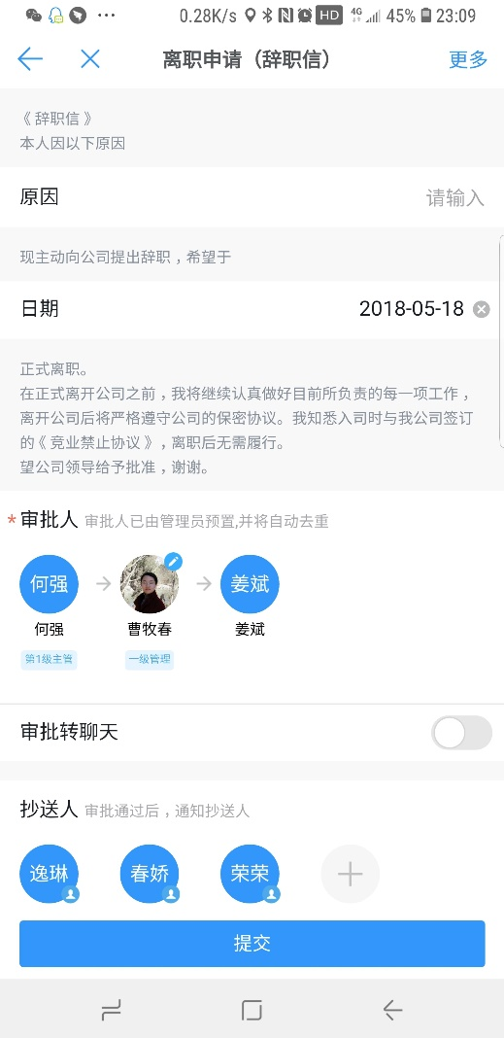

离职申请

用途：离职三步骤之第一步

审批流程：

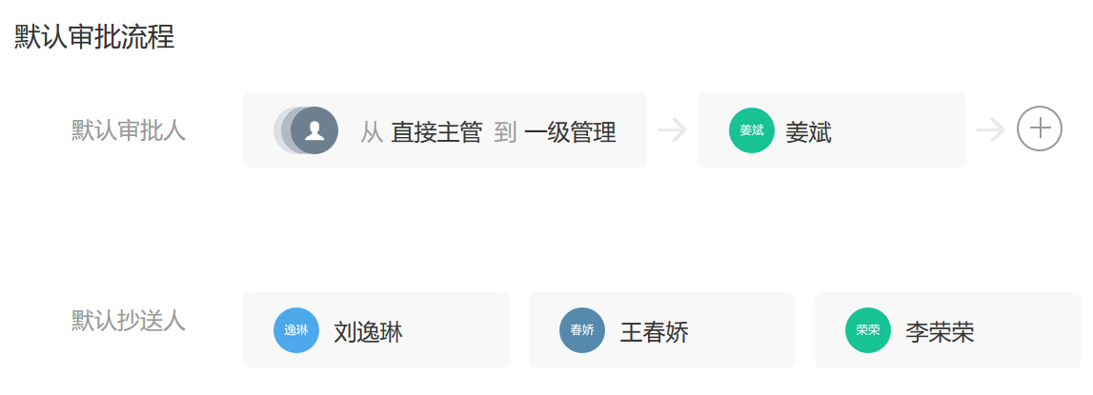

逐级审批。知会人力人员。

## 2.6.4财务（待定）

## 2.6.5研发

提测，代码更新，权限申请，已应用熟练。

## 2.6.6通用

合同审批

用途：合同审批流程

审批流程：

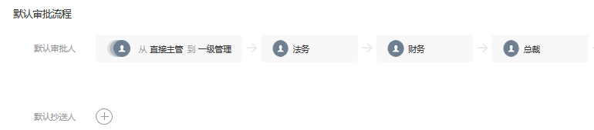

逐级审批。经法务和财务审批后由总裁裁定。

此批复将作为合同盖章依据，需打印成为pdf文件，在用印申请作为附件提交。

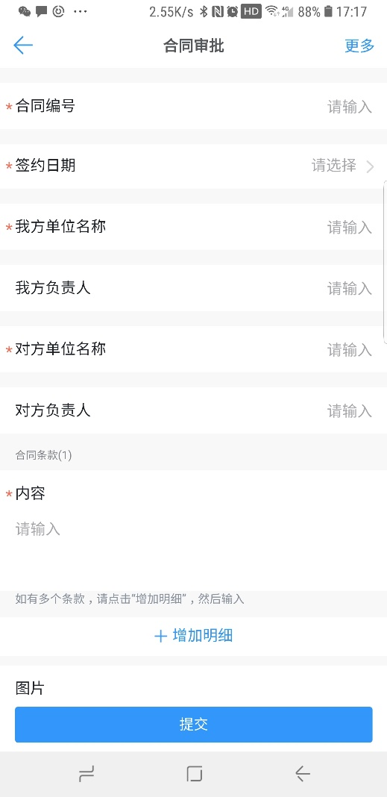

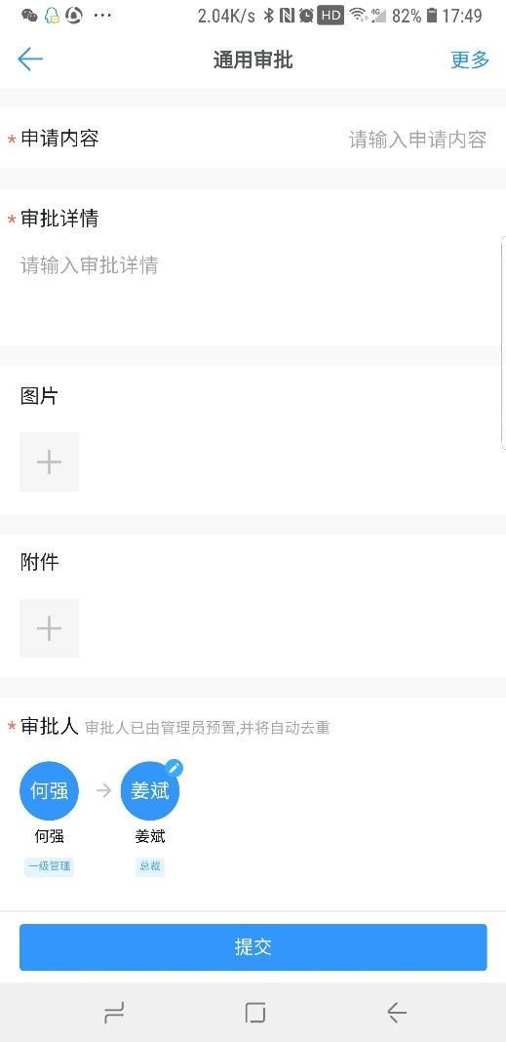

通用审批

用途：用于非常见类别的一般性审批

审批流程：

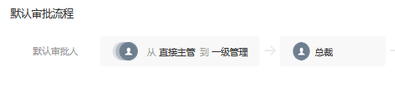

逐级审批。

## 2.6.7其他